|  |  |  |  |  |  |  |  |
| --- | --- | --- | --- | --- | --- | --- | --- |
|  | |  |  | | --- | --- | | **卷 号** |  | | **卷内编号** |  | | **密 级** |  |   HD20180726RD09  《中职教育基础能力平台》 |
| 分 类:  <模板>  使用者:  <项目组>  文档编号：  HD-RD-306  四川华迪信息技术有限公司 | 原型说明书  Version 0.1  项 目 承 担 部 门：华南农业大学6班3组  撰 写 人（签名）：吕浩泰  完 成 日 期：2018年7月24日  本文档 使 用部门： ☑主管领导 ☑项目组  ☑客户（市场） □维护人员 ☑用户  评审负责人（签名）：吕浩泰  评 审 日 期： |
| 华迪标志 |

**文档信息**

|  |
| --- |
| 标题: 中职教育基础能力平台原型说明书 |
| 作者: 吕浩泰 |
| 创建日期: 2018年7月26日 |
| 上次更新日期: 2018年7月24日 |
| 版本: 0.5 |
|  |
| 部门名称:华南农业大学6班3组 |

修订文档历史记录

|  |  |  |  |
| --- | --- | --- | --- |
| **日期** | **版本** | **说明** | **作者** |
| 2018.07.24 | 0.1 | 完成第一版原型说明书的撰写 | 吕浩泰 |
| 2018.07.26 | 0.5 | 增加了《市局用户-开放信息反馈》，修改了《市局用户-我的》，补充了审核系统的说明 | 吕浩泰 |
|  |  |  |  |
|  |  |  |  |
|  |  |  |  |
|  |  |  |  |
|  |  |  |  |
|  |  |  |  |
|  |  |  |  |
|  |  |  |  |
|  |  |  |  |
|  |  |  |  |
|  |  |  |  |
|  |  |  |  |
|  |  |  |  |
|  |  |  |  |
|  |  |  |  |
|  |  |  |  |

**目录**

一、登陆、注册与修改密码 9

（一）登陆 9

（二） 注册-核实 10

（三） 注册-用户信息补充 11

（四） 注册-账户信息补充 12

二、学校用户端 13

（一）学校用户-学校信息-菜单 14

（二）学校用户-学校信息-学校情况 15

（六） 学校用户-教学信息-菜单 16

（三）学校用户-我的公告 17

17

（四）学校用户-查询 18

（五）学校用户-查询-展开 19

（六）学校用户-我的 20

三、区县用户端 21

（一）区县用户-审核系统 22

（二） 区县用户-审核系统-展开 22

（三） 区县用户-我的公告 24

（四） 区县用户-分析数据-菜单 25

（五） 区县用户-分析数据（图表展示） 26

（六）区县用户-分析数据-更多区域 28

（七）区县用户-分析数据-更多学校 28

（八）区县用户-查询 29

（九）区域用户-我的 29

四、 市局用户端 30

（一）市局用户-审核系统 31

（二） 市局用户-审核系统-展开 31

（三） 市局用户-分析数据-菜单 32

（四） 市局用户-分析数据 33

（五） 市局用户-数据管理-用户管理 33

（六） 市局用户-数据管理-用户管理-展开 34

（七） 市局用户-市局管理-用户管理-展开-修改 35

（八） 市局用户-数据管理-项目管理 36

（九） 市局用户-数据管理-项目管理-展开 37

（十） 市局用户-我的 38

（十一） 市局用户-发布公告 38

（十二） 市局用户-发布公告-编辑公告 39

（十三） 市局用户-查询 41

（十四） 市局用户-开放信息填报 41

（十五） 市局用户-开放信息填报-选择日期 42

（十六） 市局用户-开放信息填报-选择范围 42

五、 高级用户端 43

（一） 高级用户-审核系统 44

（二） 高级用户-审核系统-结题意见 45

（三）高级用户-分析数据-菜单 46

（四）高级用户-分析数据 46

（五） 高级用户-项目数据分析 46

（六） 高级用户-项目数据分析-展开 47

（七） 高级用户-我的 48

（八） 高级用户-查询 48

# 一、登陆、注册与修改密码

## （一）登陆

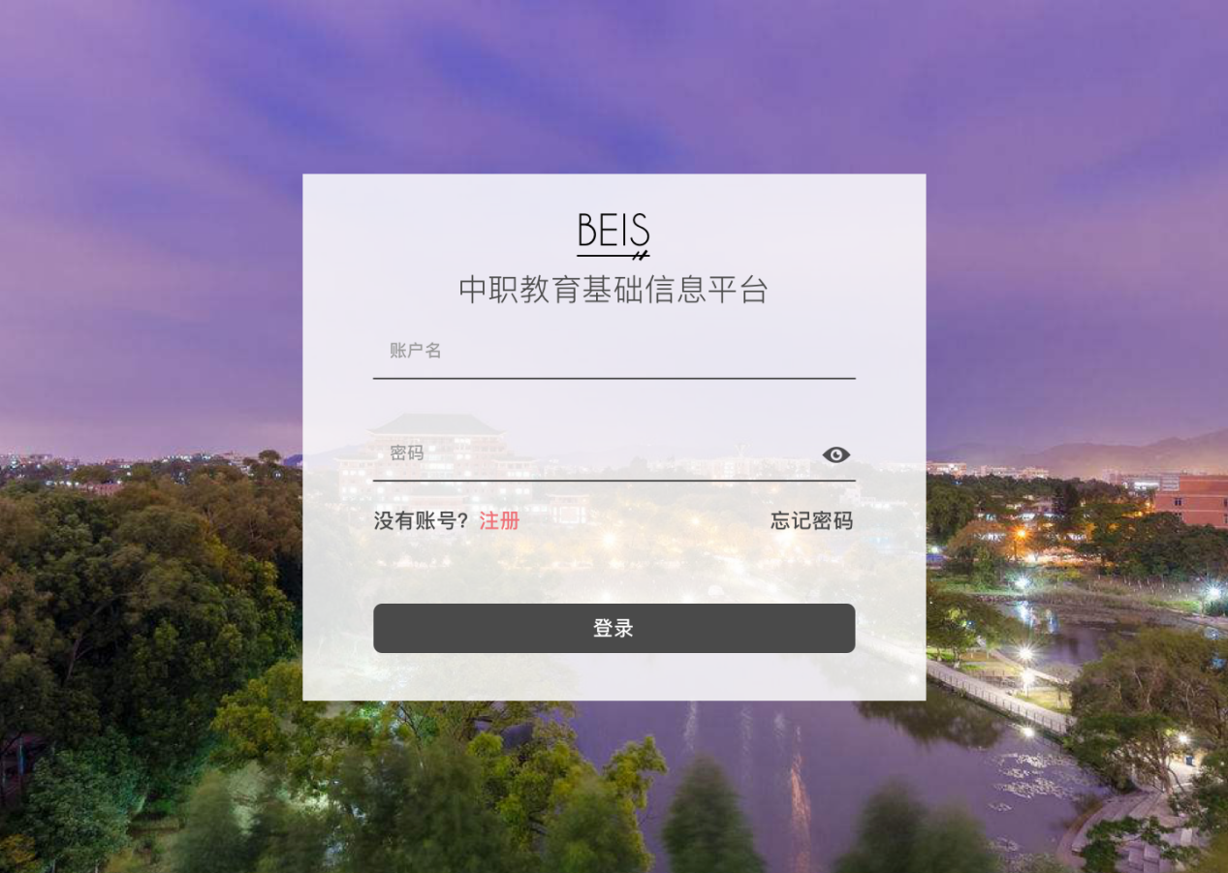

### 概述

本系统所有用户（学校、区县、市局、领导）都在此进行登陆、注册、忘记密码操作。

### 2、说明

|  |  |  |  |
| --- | --- | --- | --- |
| 数据 | 类型 | 操作 | 备注 |
| 账户名 | 单行文本 | 获取输入的账户名 | 检测是否存在/正确，不存在则下划线呈现“红色”警示，存在则下划线呈现“纯黑色”提示。 |
| 密码 | 单行文本 | 获取输入的密码 |
| 注册 | 按钮 | 跳转《注册-核实》 |  |
| 忘记密码 | 按钮 | 跳转忘记密码页面 | 与常规一致，故设计中省略 |

## 注册-核实

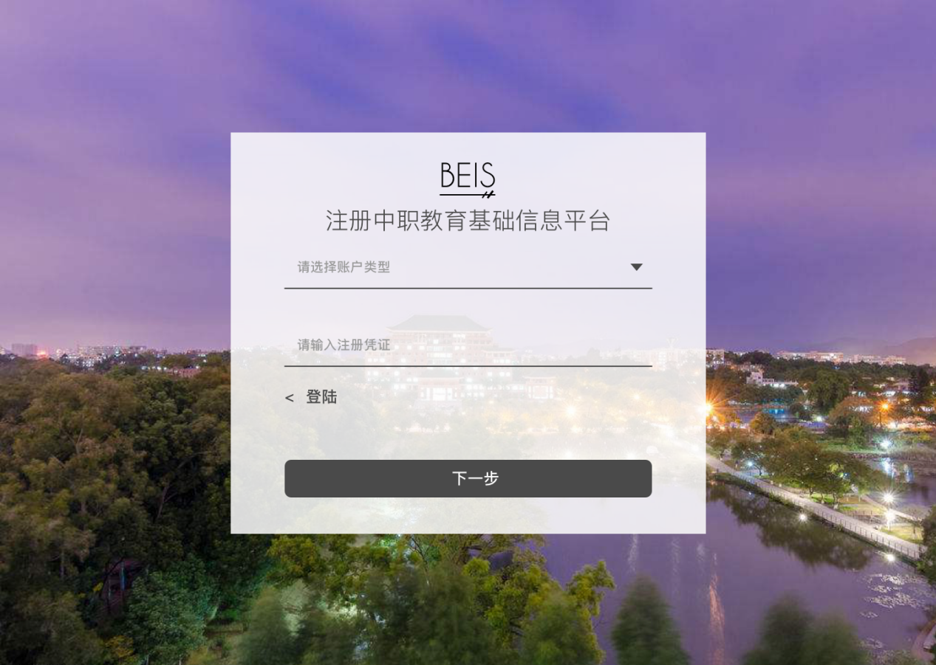

### 概述

需要先通过注册凭证的核对，才能继续进行验证。注册凭证由市局管理员提供。

### 2、说明

|  |  |  |  |
| --- | --- | --- | --- |
| 数据 | 类型 | 操作 | 备注 |
| 账户类型 | 选择 | 选择账户类型（学校、区县、市局、领导） | 检测是否存在/正确，不存在则下划线呈现“红色”警示，存在则下划线呈现“纯黑色”提示。 |
| 注册凭证 | 单行文本 | 获取注册凭证并判断正确 |
| 返回登陆 | 按钮 | 回到上一页面《登陆》 |  |
| 下一步 | 按钮 | 跳转《注册-用户信息补充》 |  |

## 注册-用户信息补充

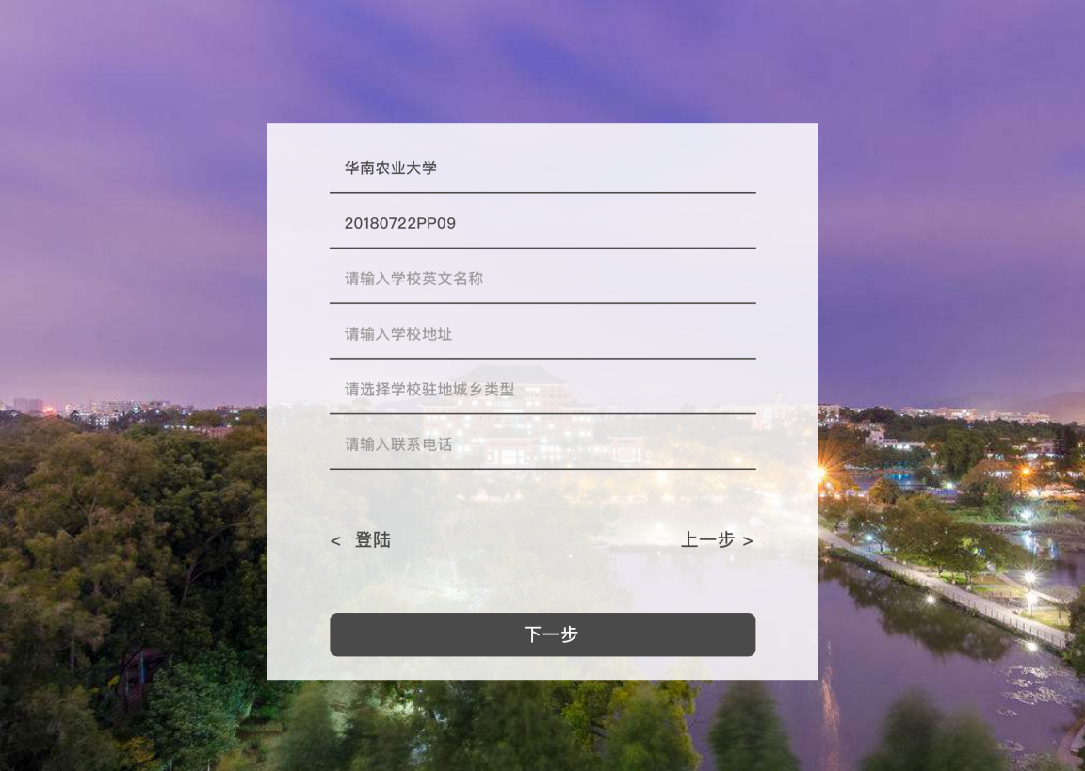

### 概述

原型图中展示的是注册“学校用户情景下”的用户信息补充页面，此外关于注册区县用户、市局用户、高级用户的用户信息补充页面的对应数据项请参考本项目的《需求归约》。

### 2、说明

|  |  |  |  |
| --- | --- | --- | --- |
| 数据 | 类型 | 操作 | 备注 |
| 各数据项 | 单行文本 | 获取输入的文本内容 | 检测格式是否正确，不正确则下划线呈现“红色”警示，正确则下划线呈现“纯黑色”提示。 |
| 返回登陆 | 按钮 | 跳转《登陆》 |  |
| 上一步 | 按钮 | 跳转《注册-核实》 |  |
| 下一步 | 按钮 | 跳转《注册-账户信息补充》 |  |

## 注册-账户信息补充

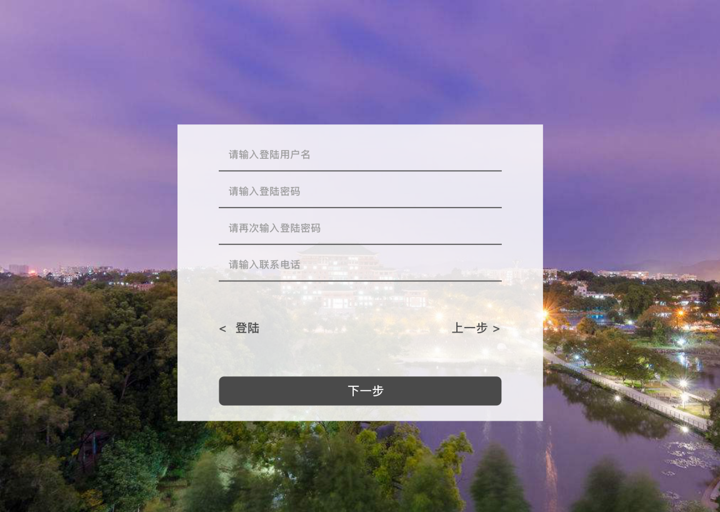

### 概述

本页面获取账户的用户名和密码，以及使用者联系电话。

### 2、说明

|  |  |  |  |
| --- | --- | --- | --- |
| 数据 | 类型 | 操作 | 备注 |
| 用户名 | 单行文本 | 获取输入内容 | 检测格式是否正确，用户名是否存在，不正确则下划线呈现“红色”警示，正确则下划线呈现“纯黑色”提示。 |
| 密码 | 单行文本 | 获取输入内容 |
| 第二次密码 | 单行文本 | 获取输入内容 |
| 联系电话 | 单行文本 | 获取输入内容 |
| 返回登陆 | 按钮 | 跳转《登陆》 |  |
| 上一步 | 按钮 | 跳转《注册-核实》 |  |
| 下一步 | 按钮 | 跳转《注册-账户信息补充》 |  |

# 二、学校用户端

## （一）学校用户-学校信息-菜单

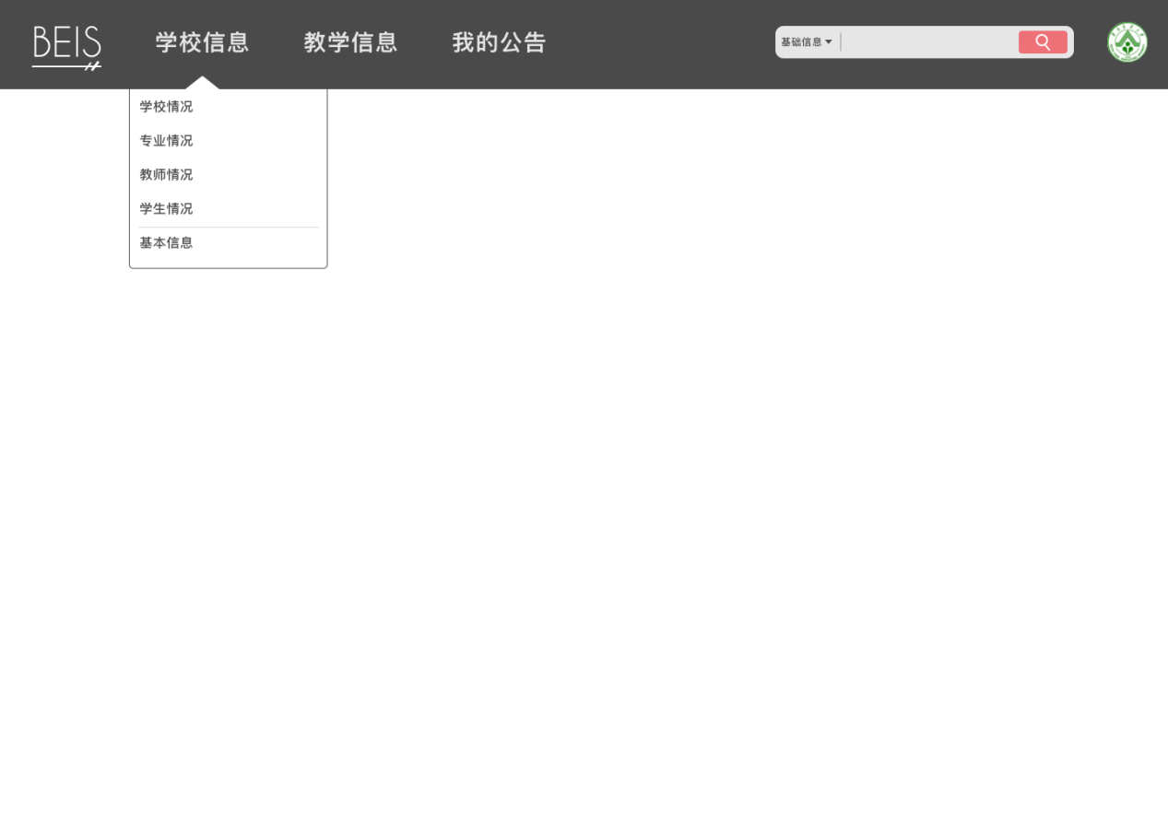

### 概述

学校信息包括学校情况、专业情况、教师情况、学生情况、基本信息。其中专业情况、教师情况、学生情况、基本信息跳转界面原型设计省略，具体信息项请参考本项目的《需求归约》。

### 2、说明

|  |  |  |  |
| --- | --- | --- | --- |
| 数据 | 类型 | 操作 | 备注 |
| 学校情况 | 按钮 | 跳转《学校用户-学校信息-学校情况》 |  |
| 专业情况 | 按钮 | 跳转《学校用户-学校信息-专业情况》 |  |
| 教师情况 | 按钮 | 跳转《学校用户-学校信息-教师情况》 | 页面按钮有：基本情况、公共课教师、专业大类教师 |
| 学生情况 | 按钮 | 跳转《学校用户-学校信息-学生情况》 |  |
| 基本信息 | 按钮 | 跳转《学校用户-学校信息-基本信息》 |  |

## （二）学校用户-学校信息-学校情况

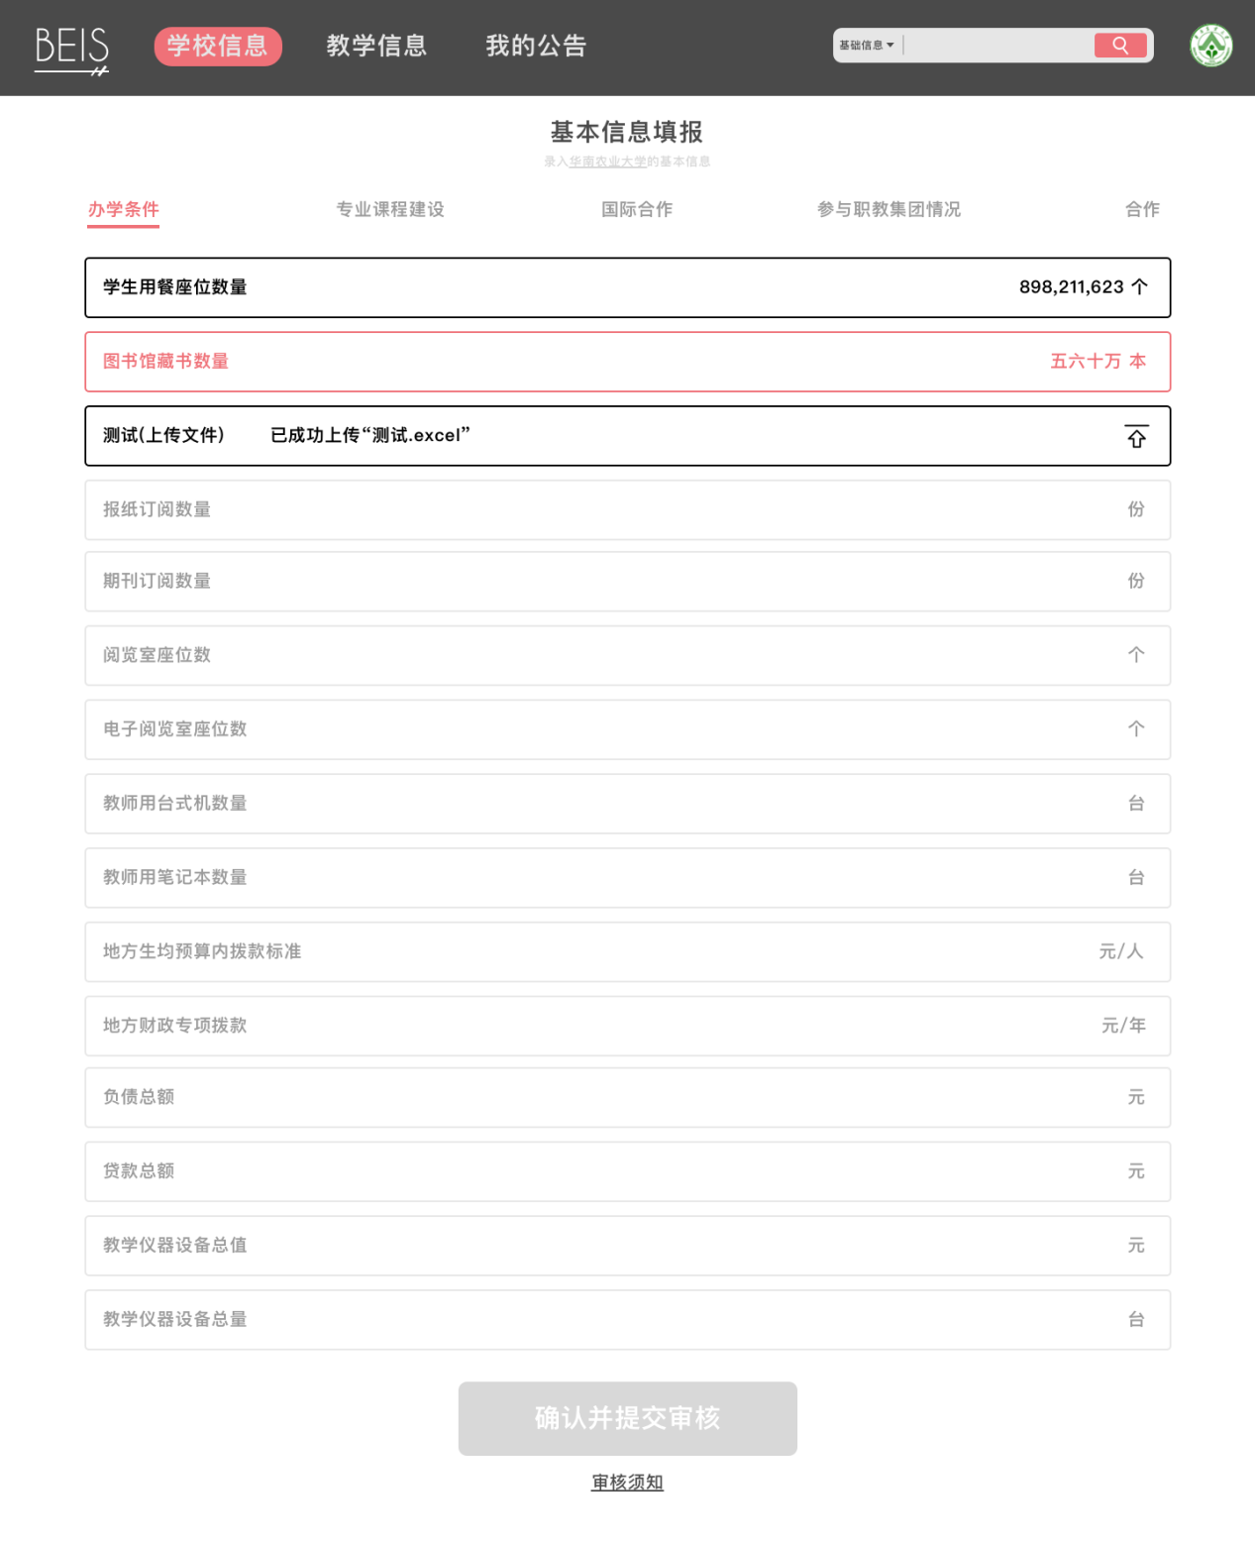

### 概述

第一次填报信息时，仅提供填报与提交功能；第二次填报信息时，将上次填报的信息自动拉取，在此基础上进行填报（修改）和提交。

### 2、说明

|  |  |  |  |
| --- | --- | --- | --- |
| 数据 | 类型 | 操作 | 备注 |
| 页面按钮 | 按钮 | 刷新下面的信息列表 | 办学条件、专业课程建设等 |
| 信息项1 | 单行文本 | 获取输入等文本 | 检测格式是否正确，不正确则下划线呈现“红色”警示，正确则下划线呈现“纯黑色”提示。 |
| 信息项2 | 按钮+标签 | 获取上传的文件，加载名字 |
| 提交审核 | 按钮 | 提交本列表信息 | 全部信息项通过才可点击 |

## 学校用户-教学信息-菜单

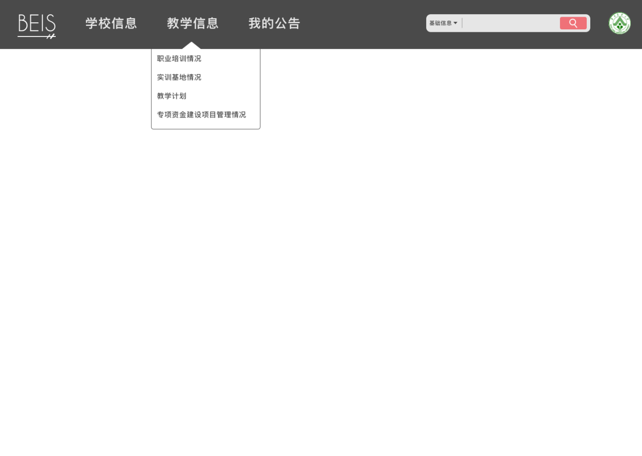

### 概述

教学信息包括职业培训情况、实训基地情况、教学计划和专项资金建设项目管理情况，具体跳转的页面同《学校用户-学校信息-学校情况》类似，故都省略原型设计，具体请参考本项目的《需求归约》。

### 2、说明

|  |  |  |  |
| --- | --- | --- | --- |
| 数据 | 类型 | 操作 | 备注 |
| 职业培训情况 | 按钮 | 略 |  |
| 实训基地情况 | 按钮 | 页面按钮有：全校实训基地、大类实训基地、公用实训基地 |
| 教学计划 | 按钮 |  |
| 专项资金建设项目管理情况 | 按钮 | 页面按钮有：项目申报、项目进度、项目管理 |

## （三）学校用户-我的公告

## 学校用户-首页-我的公告

### 概述

学校用户登陆的首个页面，展示学校用户接收到来自区县用户、市局用户的讯息，并提供敏捷的跳转操作、查看更多操作。

### 2、说明

|  |  |  |  |
| --- | --- | --- | --- |
| 数据 | 类型 | 操作 | 备注 |
| 全部公告 | 按钮 | 刷新讯息列表 | 未阅读公告边框呈“灰色”提醒，已阅读公告边框呈“纯黑色”提醒。 |
| 已阅读公告 | 按钮 |
| 未阅读公告 | 按钮 |
| 点击跳转 | 按钮 | 跳转到对应的信息填充页面，如《学校用户-学校信息-学校情况》 | 发送人编辑公告时，定义类型时需说明类型是“提醒进行某操作”，否则该信息是自定义类型《即按钮为查看更多） |
| 查看更多 | 按钮 | 下拉框以展示完全所有信息 |

## （四）学校用户-查询

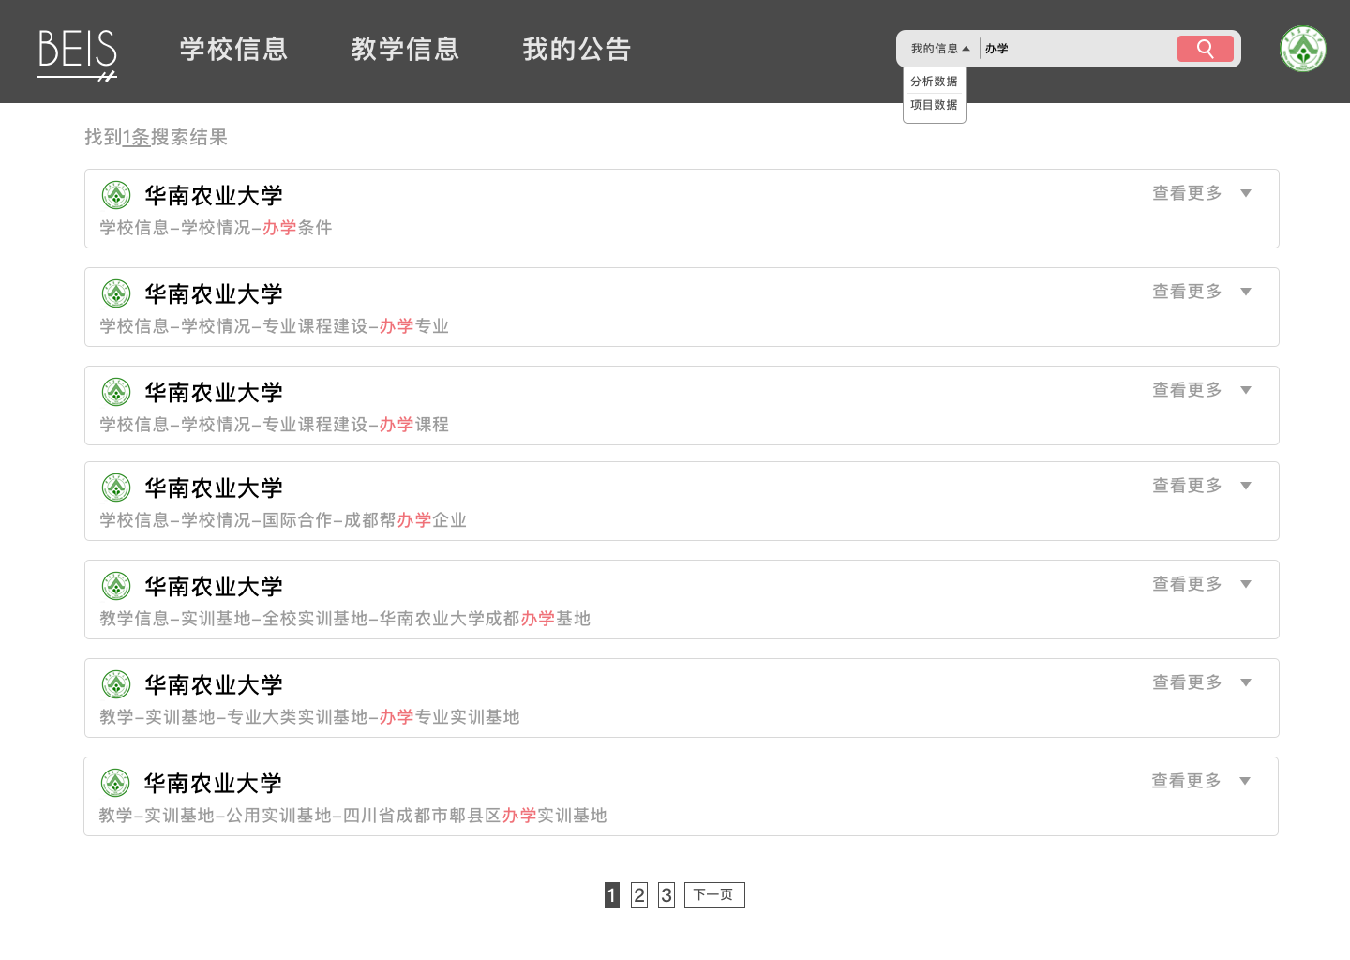

### 概述

学校用户通过右上角的搜索框进行搜索，允许选择搜索类型。搜索范围为本学校的相关信息。

### 2、说明

|  |  |  |  |
| --- | --- | --- | --- |
| 数据 | 类型 | 操作 | 备注 |
| 搜索类型 | 选择 | 获取搜索信息的类型 | 可供选择有：我的信息、分析数据、项目数据，都是本学校范围内的信息。 |
| 搜索 | 按钮 | 根据输入的文本和类型进行搜索 |  |
| 搜索结果提示 | 标签 | 提示当前的搜索结果数 |  |
| 页码 | 按钮 | 切换搜索结果展示的当前页显示 |  |
| 信息项 | 其他 | 提示对应信息项的简要信息 | 与搜索内容相关的文本用“红色”标志。 |
| 信息项-查看更多 | 按钮 | 展开信息项内容，具体请查看《学校用户-查询-展开》 |  |

## （五）学校用户-查询-展开学校用户-查询-展示更多

|  |  |  |  |
| --- | --- | --- | --- |
| 数据 | 类型 | 操作 | 备注 |
| 信息项-信息项 | 标签 | 展示对应信息内容 | 鼠标划过的信息项，应该呈“红色”标注，如图中的“电子阅览室座位数-23230”。 |
| 信息项 | 其他 | 点击收回列表展示 |  |

## （六）学校用户-我的

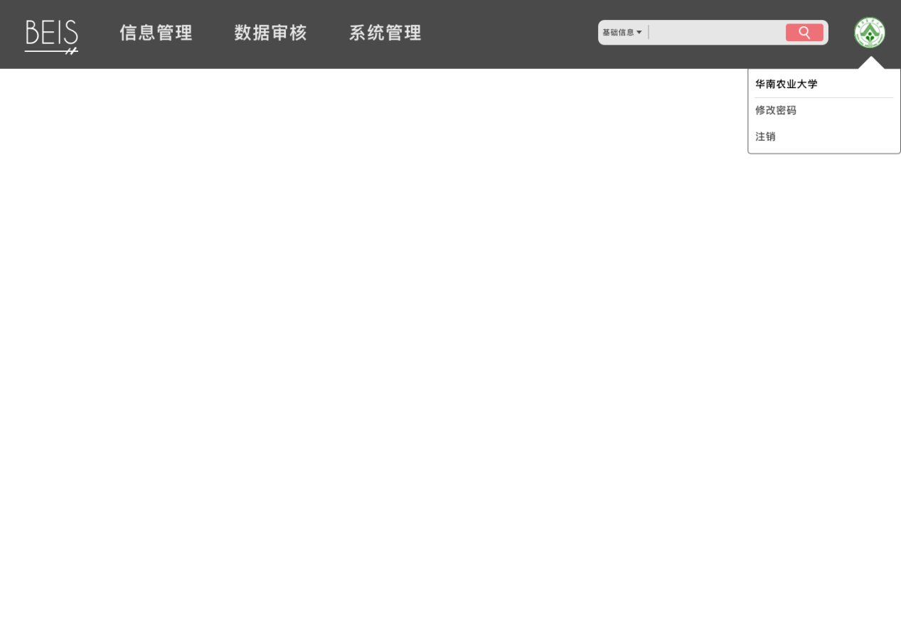

### 概述

提供基本用户操作：修改密码、注销。

### 2、说明

|  |  |  |  |
| --- | --- | --- | --- |
| 数据 | 类型 | 操作 | 备注 |
| 修改密码 | 按钮 | 跳转修改密码页面 | 与常规一致，故原型设计省略 |
| 注销 | 按钮 | 跳转《登陆》 |  |

# 三、区县用户端

## （一）区县用户-审核系统区县用户-首页-审核系统

### 概述

区县用户登陆的首个页面，提供审核及审核请求管理功能。

### 2、说明

|  |  |  |  |
| --- | --- | --- | --- |
| 数据 | 类型 | 操作 | 备注 |
| 全部请求 | 按钮 | 刷新申请列表 | 每个学校的每一信息填报仅维持一个请求信息项，管理员在截止日前只能反馈意见不能通过。 |
| 已通过请求 | 按钮 |
| 已驳回请求 | 按钮 |
| 未处理请求 | 按钮 |
| 申请信息项 | 其他 | 展示申请的基本信息 | 未处理呈“灰色”提醒，已通过呈“纯黑色”提醒，已驳回呈“红色”提醒。 |
| 申请信息项-查看更多 | 其他 | 下拉展示详细的申请信息，并提供审核功能 | 具体请查看《区县用户-审核系统-展开》。 |

## 区县用户-审核系统-展开

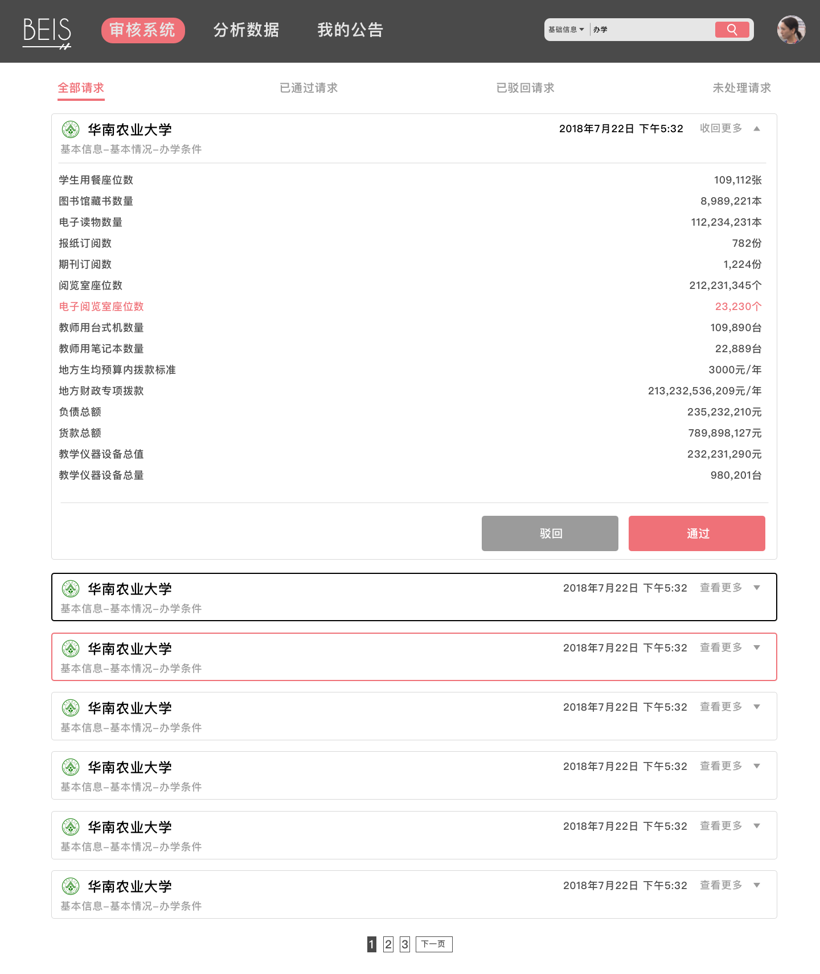

### 概述

省略已通过申请项、已驳回申请项的展开原型设计。除基本的信息列表外，已通过申请项的按钮为“驳回”（定义与未处理请求的“驳回”一致），已驳回申请项的按钮为“通过”（定义与未处理请求的“通过”一致）。

### 2、说明

|  |  |  |  |
| --- | --- | --- | --- |
| 数据 | 类型 | 操作 | 备注 |
| 列表-信息项 | 标签 | 展示对应信息 | 鼠标划过的信息项，应该呈“红色”标注，如图中的“电子阅览室座位数-23230”。 |
| 驳回 | 按钮 | （弹出提示输入驳回信息），确认发送至学校用户公告箱 |  |
| 通过 | 按钮 |  |
| 申请信息项 | 其他 | 点击收回列表 |  |

## 区县用户-我的公告

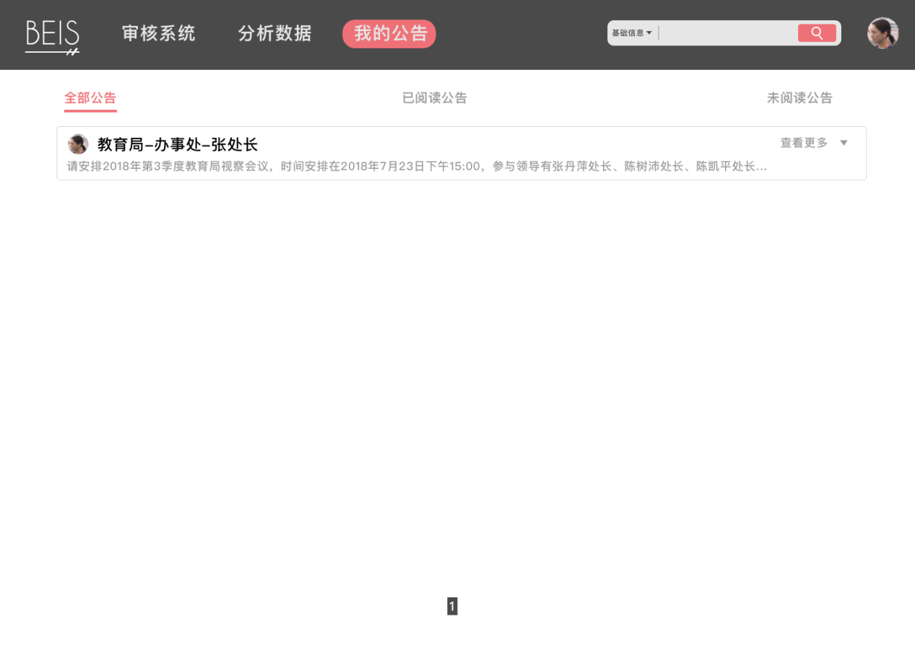

### 概述

与《学校用户-我的公告》完全一致。

### 2、说明

无

## 区县用户-分析数据-菜单

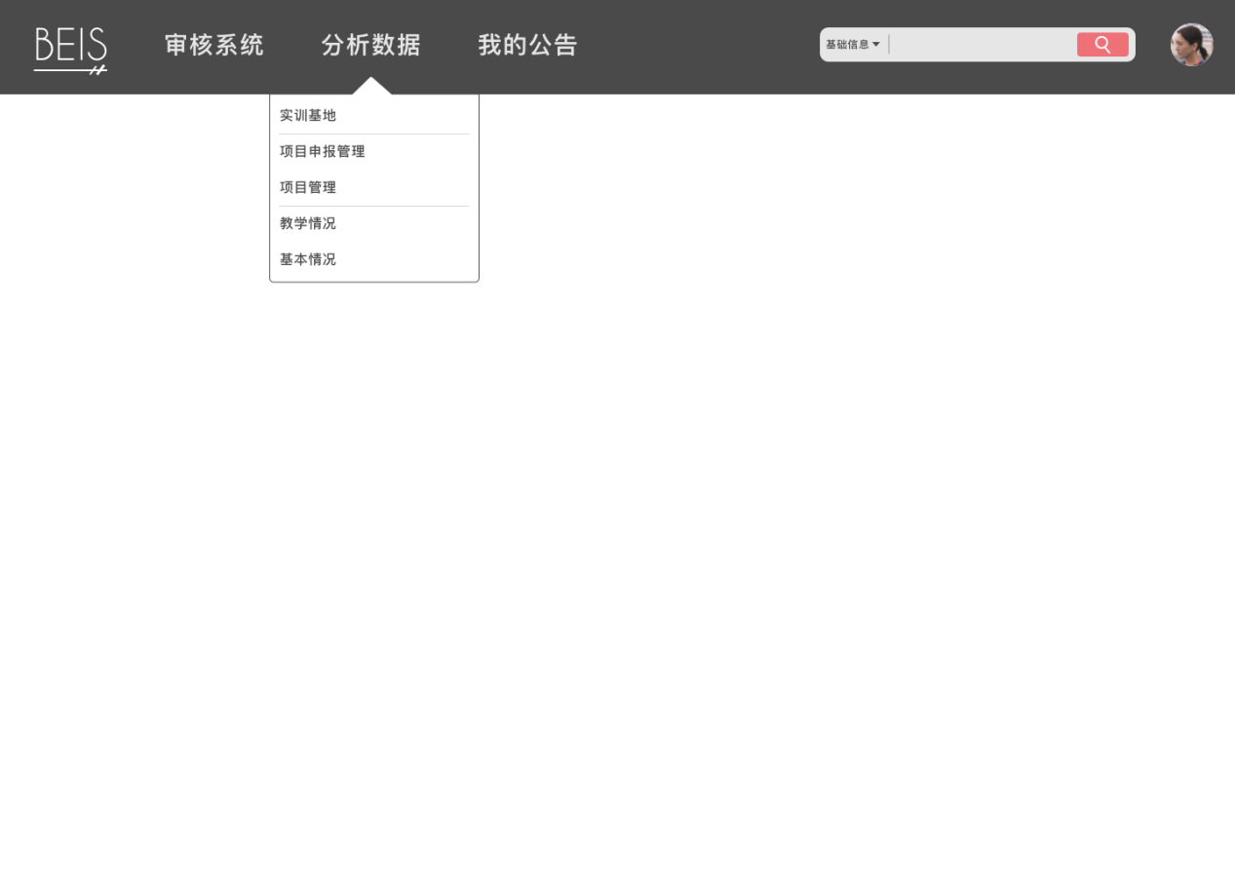

### 概述

分析数据分为实训基地；项目申报管理、项目管理；教学情况、基本情况，具体可参考本项目的《需求归约》。这些分析数据对所有用户可见可查。（但由于学校用户的实际用况中分析功能使用得比较少，故只对其开放分析数据查询服务）

### 说明

略

## 区县用户-分析数据（图表展示）

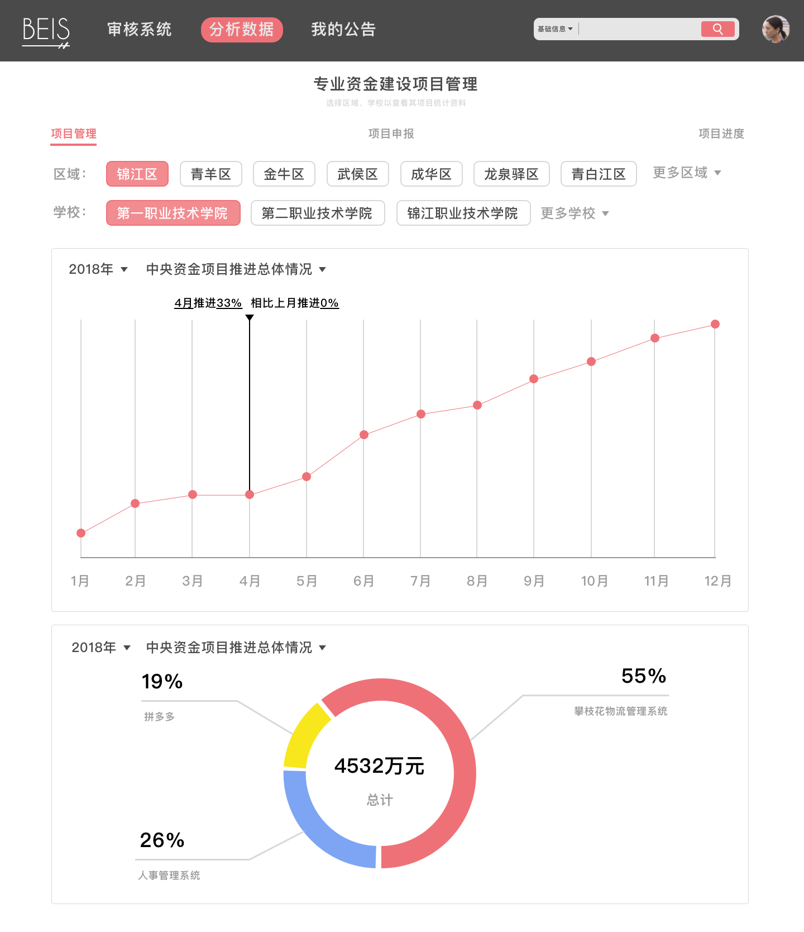

### 概述

本页面主要描述分析数据的图表展示，分为3个部分：数据名、区域/学校选项、图表。

### 说明

2.1 数据名

|  |  |  |  |
| --- | --- | --- | --- |
| 数据 | 类型 | 操作 | 备注 |
| 项目管理 | 按钮 | 刷新图表列表显示 | 数据项看具体的需求而定，具体请看本项目的《需求归约》 |
| 项目申报 | 按钮 |
| 项目进度 | 按钮 |

2.2 区域/学校选项

|  |  |  |  |
| --- | --- | --- | --- |
| 数据 | 类型 | 操作 | 备注 |
| 区域选择 | 按钮集 | 提供区域/学校选择，刷新图表列表显示 |  |
| 学校选择 | 按钮集 |  |
| 更多区域 | 按钮 | 提供更多区域选择，具体请看《区域用户-分析数据-更多区域》 |  |
| 更多学校 | 按钮 | 提供更多学校选择，具体请看《区域用户-分析数据-更多学校》 |  |

2.3 图表-折线图

|  |  |  |  |
| --- | --- | --- | --- |
| 数据 | 类型 | 操作 | 备注 |
| 跨度 | 选择 | 提供跨度选择 | 一般是年份。 |
| 标题 | 选择 | 提供标题选择 | 主要用于类似表格的耦合。 |
| 选中当前列 | 标签 | 展示当前列数据及与上一列比较的数据 | 有的或许不需要显示与上一列的比较的数据 |

2.4图表-饼状图

|  |  |  |  |
| --- | --- | --- | --- |
| 数据 | 类型 | 操作 | 备注 |
| 跨度 | 选择 | 提供跨度选择 | 一般是年份。 |
| 标题 | 选择 | 提供标题选择 | 主要用于类似表格的耦合。 |
| 标注 | 标签 | 展示对应饼环所占的百分比及含义 |  |
| 总额 | 标签 | 展示当前的总额 |  |

## （六）区县用户-分析数据-更多区域

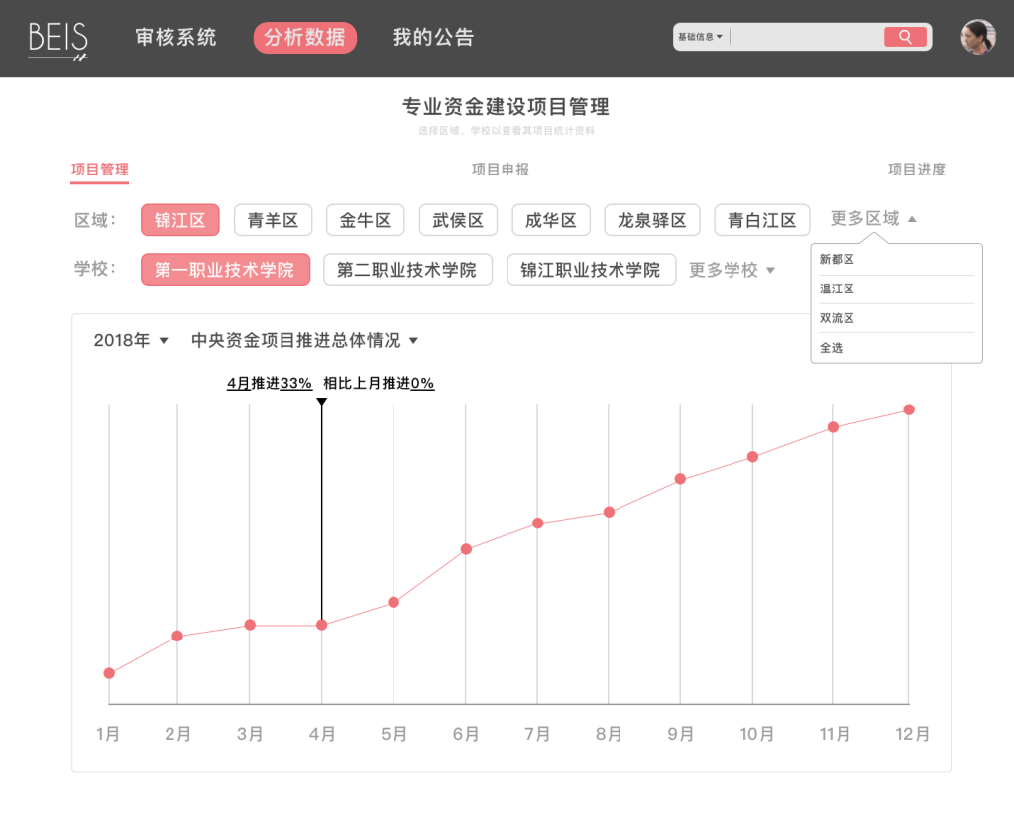

## （七）区县用户-分析数据-更多学校

## 区县用户-首页-分析数据-展开学校

## （八）区县用户-查询

与《学校用户-查询》原型一致，但查询范围应为本区域内的所有学校信息。

## （九）区域用户-我的

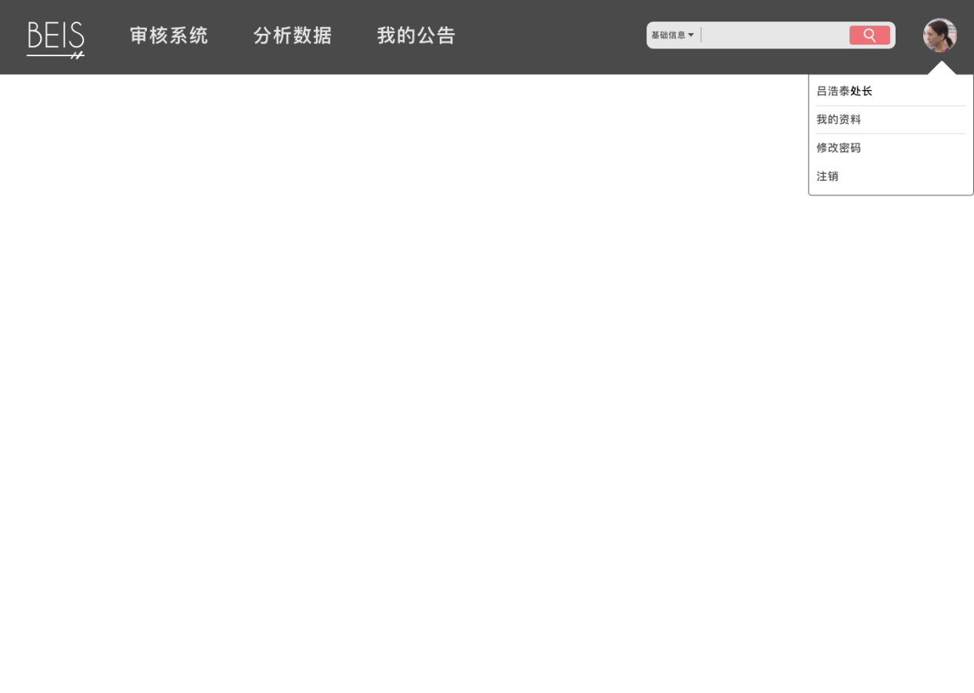

### 概述

提供基本的用户操作：修改密码、注销；提供查看资料功能，因为学校用户的信息比较重要且繁多（第一层：学校编号与验证码；第二层：注册时补充的基本信息；第三层：学校信息中补充），故学校用户-我的中没有我的信息。而其他用户的信息只有两层（第一层：编号与验证码；第二层：注册时补充的基本信息），故在我的中都提供查看（及修改）资料功能，跳转至《注册-用户信息补充》中。

### 2、说明

略

# 市局用户端

## （一）市局用户-审核系统市局用户-首页-审核系统

### 概述

与《区县用户-审核系统》一致，不同的是一般接受的是来自区县的申请。

### 说明

略

## 市局用户-审核系统-展开

### 市局用户-首页-审核系统-展开1、概述

与《区县用户-审核系统》一致，不同的是一般接受的是来自区县的申请。

### 2、说明

略

## 市局用户-分析数据-菜单

与《区县用户-分析数据-菜单》完全一致，略。

## 市局用户-分析数据

与《区县用户-分析数据》完全一致，略。

## 市局用户-数据管理-用户管理

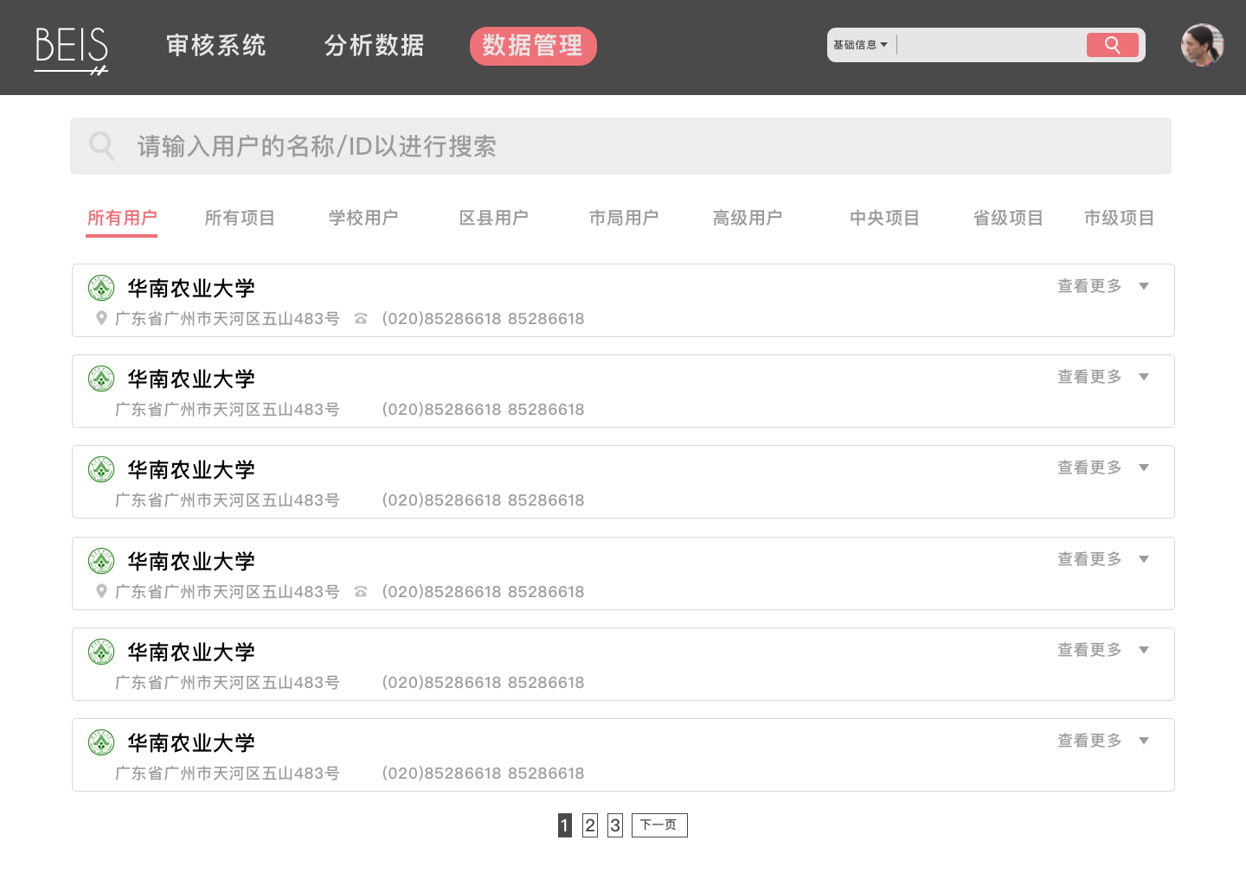

### 概述

市局用户（管理员）可以在此查看、修改用户的用户信息。

### 2、说明

|  |  |  |  |
| --- | --- | --- | --- |
| 数据 | 类型 | 操作 | 备注 |
| 搜索栏 | 其他 | 输入凭据、搜索范围进行搜索 |  |
| 用户信息项 | 其他 | 展示部分用户信息 |  |
| 用户信息项-查看更多 | 按钮 | 下拉显示更多用户信息，并提供修改功能 | 具体参考《市局用户-数据管理-用户管理-展开》 |

## 市局用户-数据管理-用户管理-展开

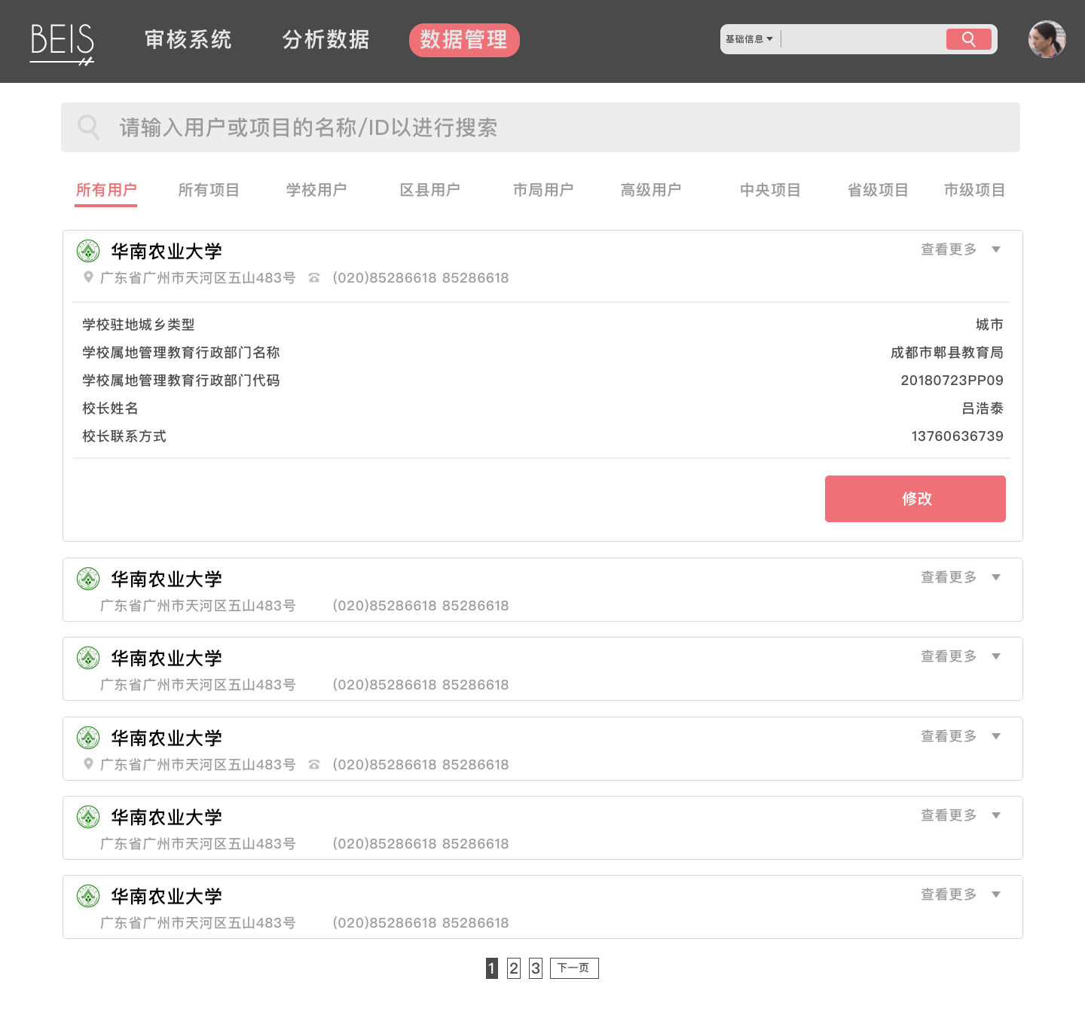

### 概述

提供市局用户（管理员）查看及修改用户资料的功能。

### 说明

|  |  |  |  |
| --- | --- | --- | --- |
| 数据 | 类型 | 操作 | 备注 |
| 列表-信息项 | 其他 | 展示对应信息 | 鼠标划过的信息项，应该呈“红色”标注。 |
| 修改 | 按钮 | 弹出窗口，允许用户操作修改选中的信息项 | 具体参考《市局用户-数据管理-用户管理-展开-修改》 |

## 市局用户-市局管理-用户管理-展开-修改

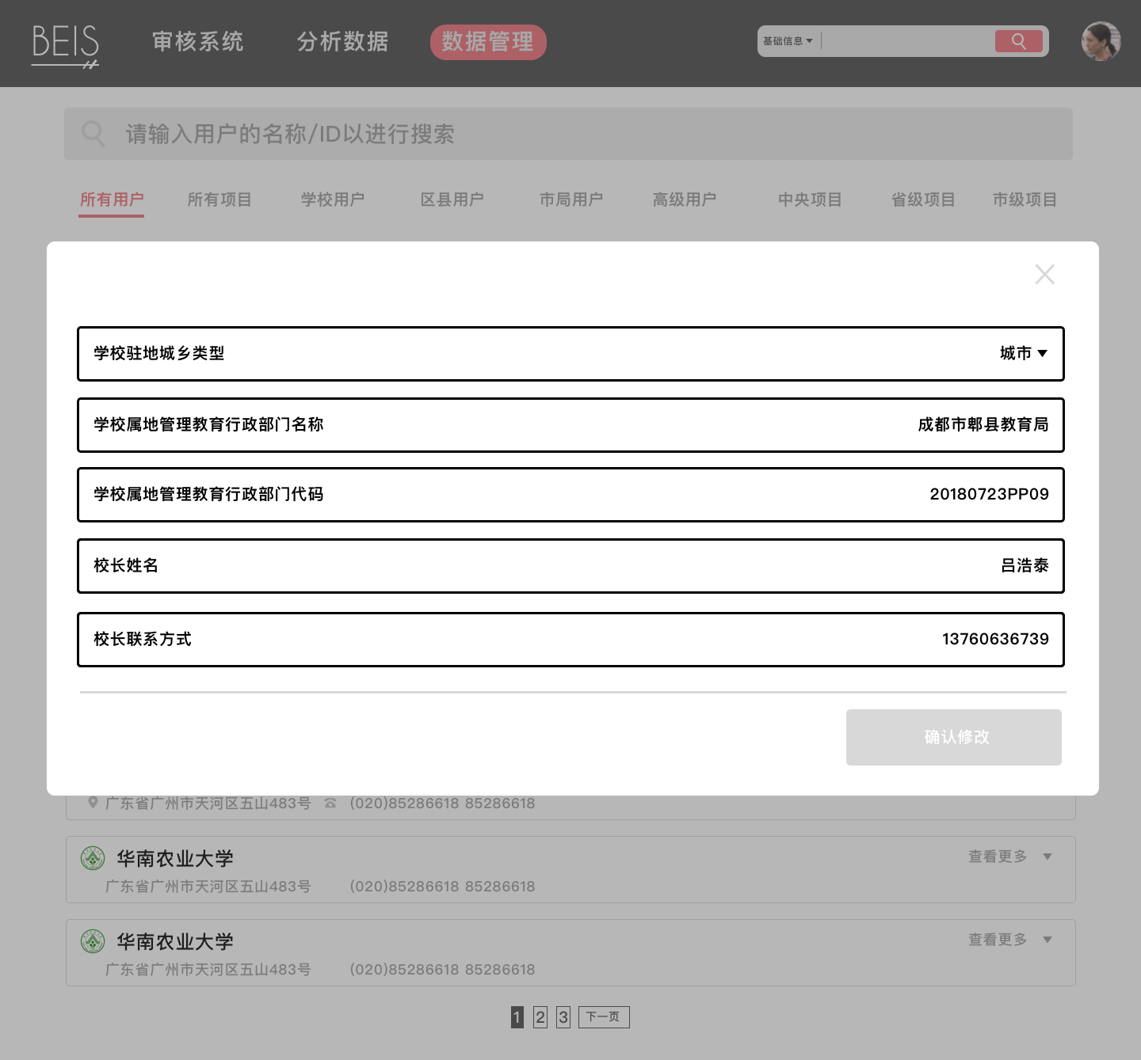

### 概述

直接提供市局用户修改其他用户具体信息的功能。

### 说明

|  |  |  |  |
| --- | --- | --- | --- |
| 数据 | 类型 | 操作 | 备注 |
| 列表-信息项 | 单行文本 | 允许修改 | 默认呈“灰色”提醒，修改（被允许）后呈“纯黑色”提醒，否则呈“红色”提醒。 |
| 确认修改 | 按钮 | 提交修改后的信息列表 | 默认呈“灰色”提醒，允许修改后呈“红色”提醒。 |

## 市局用户-数据管理-项目管理

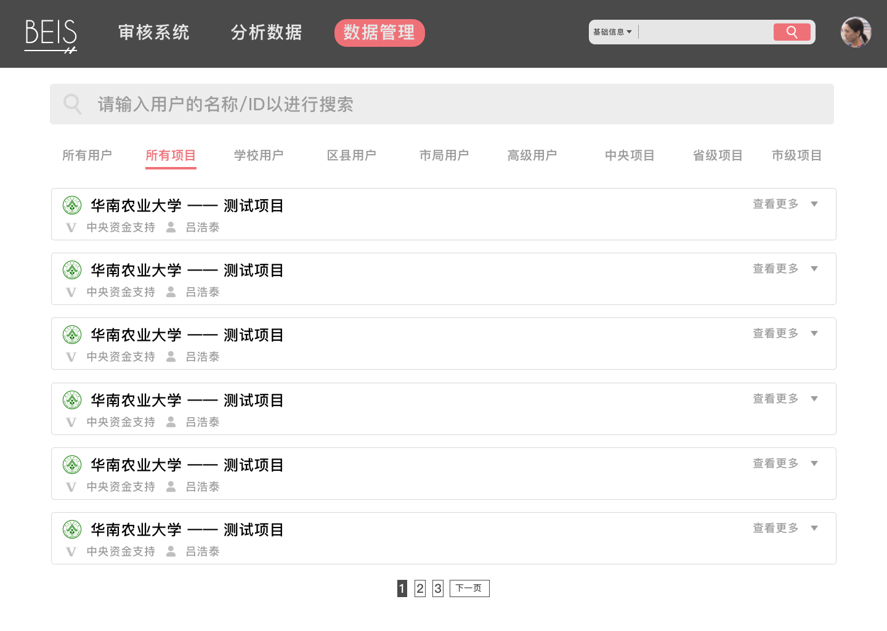

### 概述

市局用户（管理员）可以在此查看项目统计图表的上传历史、进行项目统计图表的上传。

### 说明

|  |  |  |  |
| --- | --- | --- | --- |
| 数据 | 类型 | 操作 | 备注 |
| 搜索栏 | 其他 | 输入凭据、搜索范围进行搜索 |  |
| 项目信息项 | 其他 | 展示部分项目信息 |  |
| 项目信息项-查看更多 | 按钮 | 下拉显示项目上传历史信息，并提供上传功能 | 具体参考《市局用户-数据管理-项目管理-展开》 |

## 市局用户-数据管理-项目管理-展开

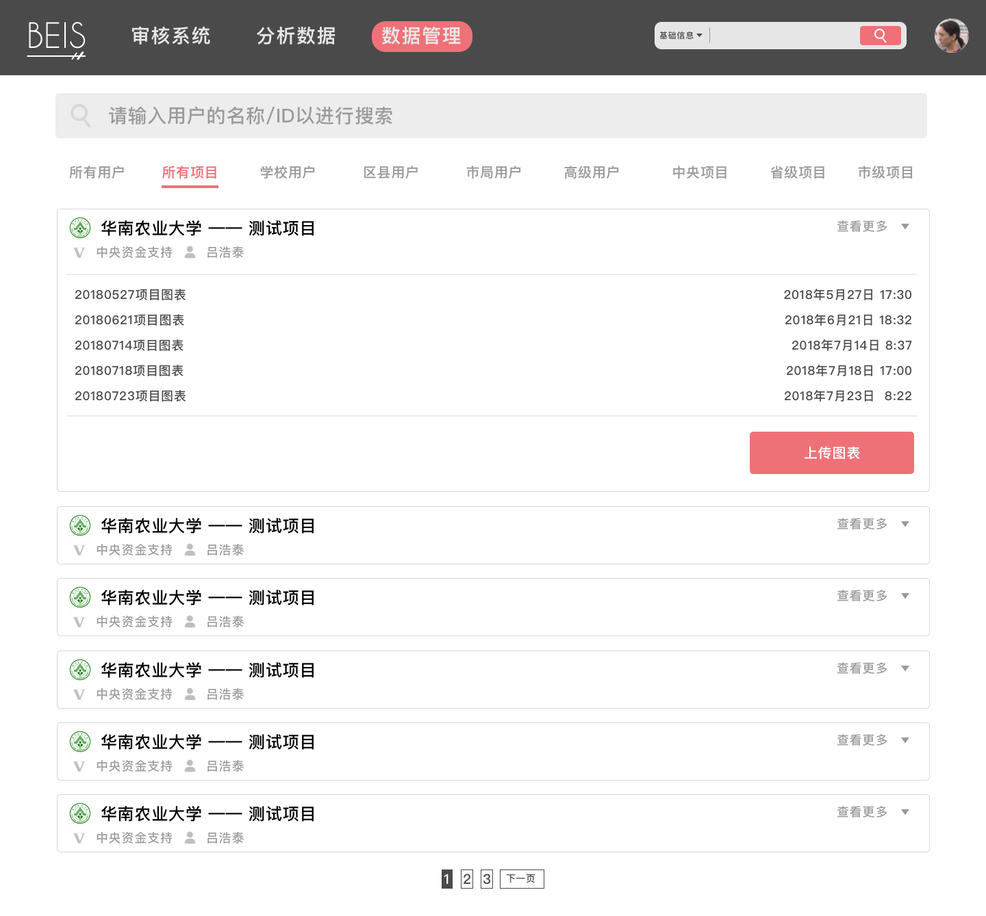

### 概述

向市局用户展示项目统计图表上传历史，并直接提供上传功能。

### 2、说明

|  |  |  |  |
| --- | --- | --- | --- |
| 数据 | 类型 | 操作 | 备注 |
| 列表-信息项 | 其他 | 展示对应信息 | 鼠标划过的信息项，应该呈“红色”标注。 |
| 上传图表 | 按钮 | 呼出系统的文件上传界面，进行文件上传 |  |

## 市局用户-我的

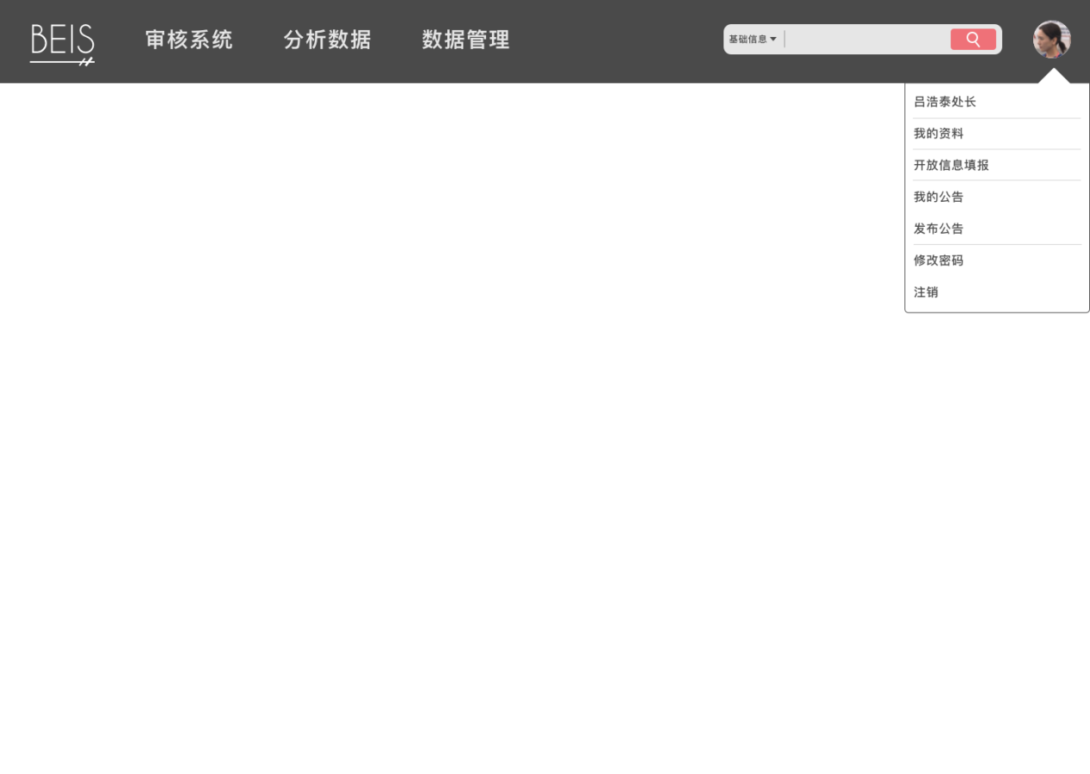

### 概述

提供基本的用户操作：修改密码、注销；提供查看资料功能；提供查看我的公告（与《区县用户-我的公告》、《学校用户-我的公告》原型一致）、发布公告（详细请查看《市局用户-发布公告》）、开放信息填报（详细请查看《市局用户-开放信息填报》）

### 说明

略

## 市局用户-发布公告

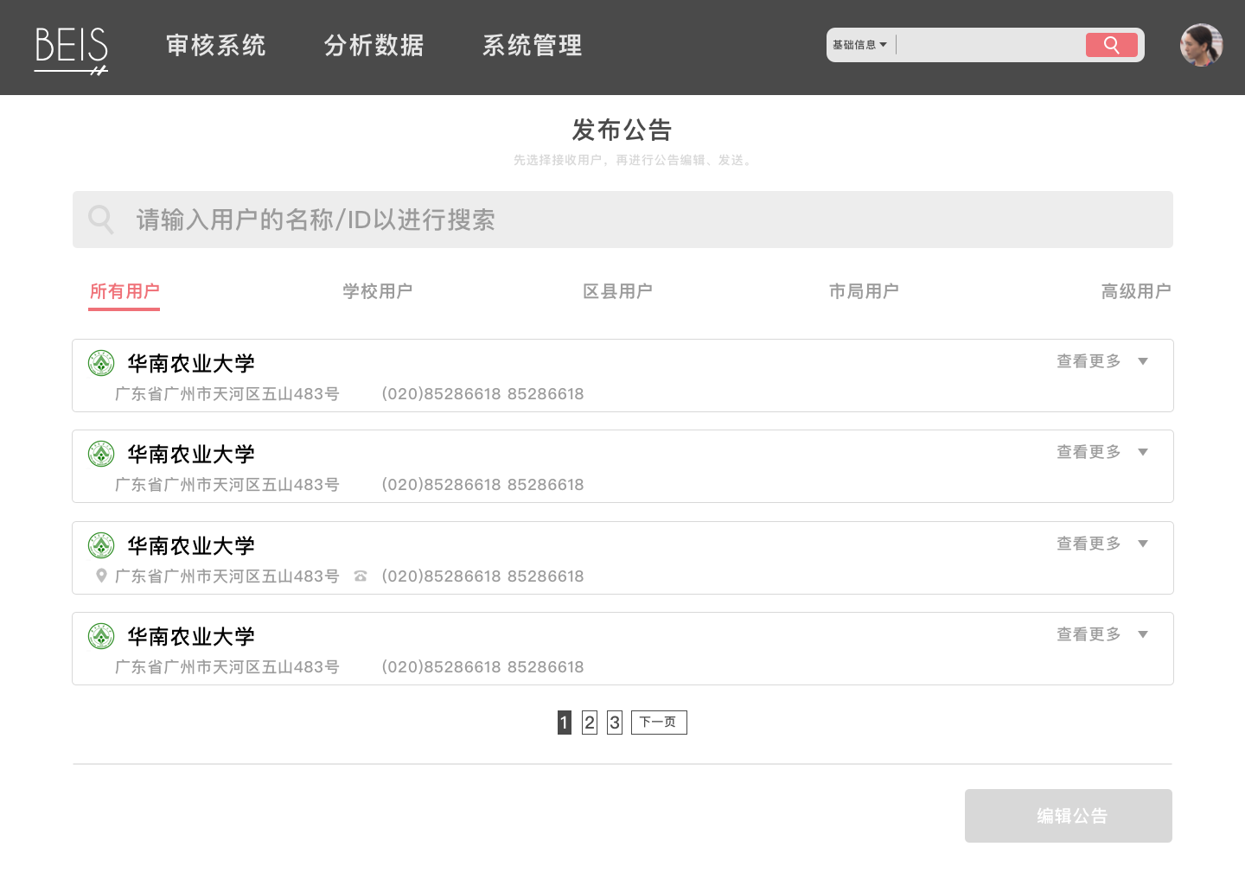

### 概述

提供市局用户发布公告的功能，基本流程为：1、搜索到相关用户，并选中；2、编辑公告；3、发送公告。

### 2、说明

|  |  |  |  |
| --- | --- | --- | --- |
| 数据 | 类型 | 操作 | 备注 |
| 列表-信息项 | 其他 | 展示对应信息，允许被选中 | 选中标注为“红色”提醒，否则为“灰色”提醒。 |
| 编辑公告 | 按钮 | 弹出公告编辑窗口 | 必须已选用户才可点击（“红色”提醒），否则不可点击（“灰色提醒”）。  具体参考《市局用户-发布公告-编辑公告》 |

## 市局用户-发布公告-编辑公告

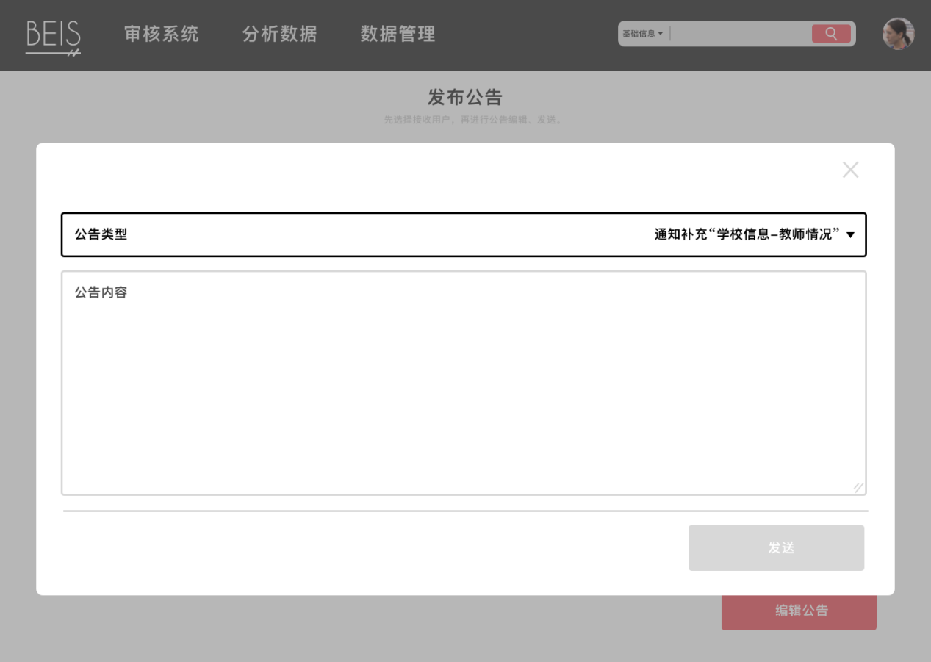

### 概述

允许市局用户直接编辑公告内容，并发送给选中的用户们。注意这里的发送公告是主动发送，本系统中有被动公告发送（如请求审核、审核结果反馈）。

### 2、说明

|  |  |  |  |
| --- | --- | --- | --- |
| 数据 | 类型 | 操作 | 备注 |
| 公告类型 | 选择 | 选择公告类型 | 公告类型有两大种，一种是自定义，另一种是提醒信息填报（包含很多种，接收方接收后可直接跳转对应信息填报页面） |
| 公告内容 | 多行文本库 | 填写公告内容 |  |
| 发送 | 按钮 | 将公告发送到接收用户 | 公告未完成编辑时不可点击（呈“灰色”提醒），完成时可点击（呈“红色”提醒）。 |

## 市局用户-查询

与《学校用户-查询》、《区县用户-查询》原型一致，但查询范围应为本市内的所有学校信息。

## 市局用户-开放信息填报

### 市局用户-首页-开放信息填报1、概述

市局用户在这里选择开放对（某个范围下）的学校用户在某段时间内的信息填报功能，只有在这里允许开放后，对应的学校用户才能进行信息填报（否则只能查看，不能提交修改）。市局用户可以随时暂停某个信息填报功能的开放，也可以随时继续某个信息填报功能的开放。

### 说明

|  |  |  |  |
| --- | --- | --- | --- |
| 数据 | 类型 | 操作 | 备注 |
| 名称 | 标签 | 说明当前操作信息填报功能是什么 |  |
| 起始日期 | 按钮 | 点击下滑日历列表，点击起始日期时对应可选中日历中的起始日，点击截止日期时对应可选中日历中的终止日。 | 具体样式请参考《市局用户-开放信息填报-选择日期》 |
| 截止日期 | 按钮 |
| 范围 | 按钮 | 点击下滑范围列表，对应可选中范围（允许多选） | 具体样式请参考《市局用户-开放信息填报-选择范围》 |
| 开始 | 按钮 | 按照对应的时间区间、范围开启某项信息填报功能 |  |
| 暂停 | 按钮 | 暂停该项信息填报功能 |  |

## 市局用户-开放信息填报-选择日期

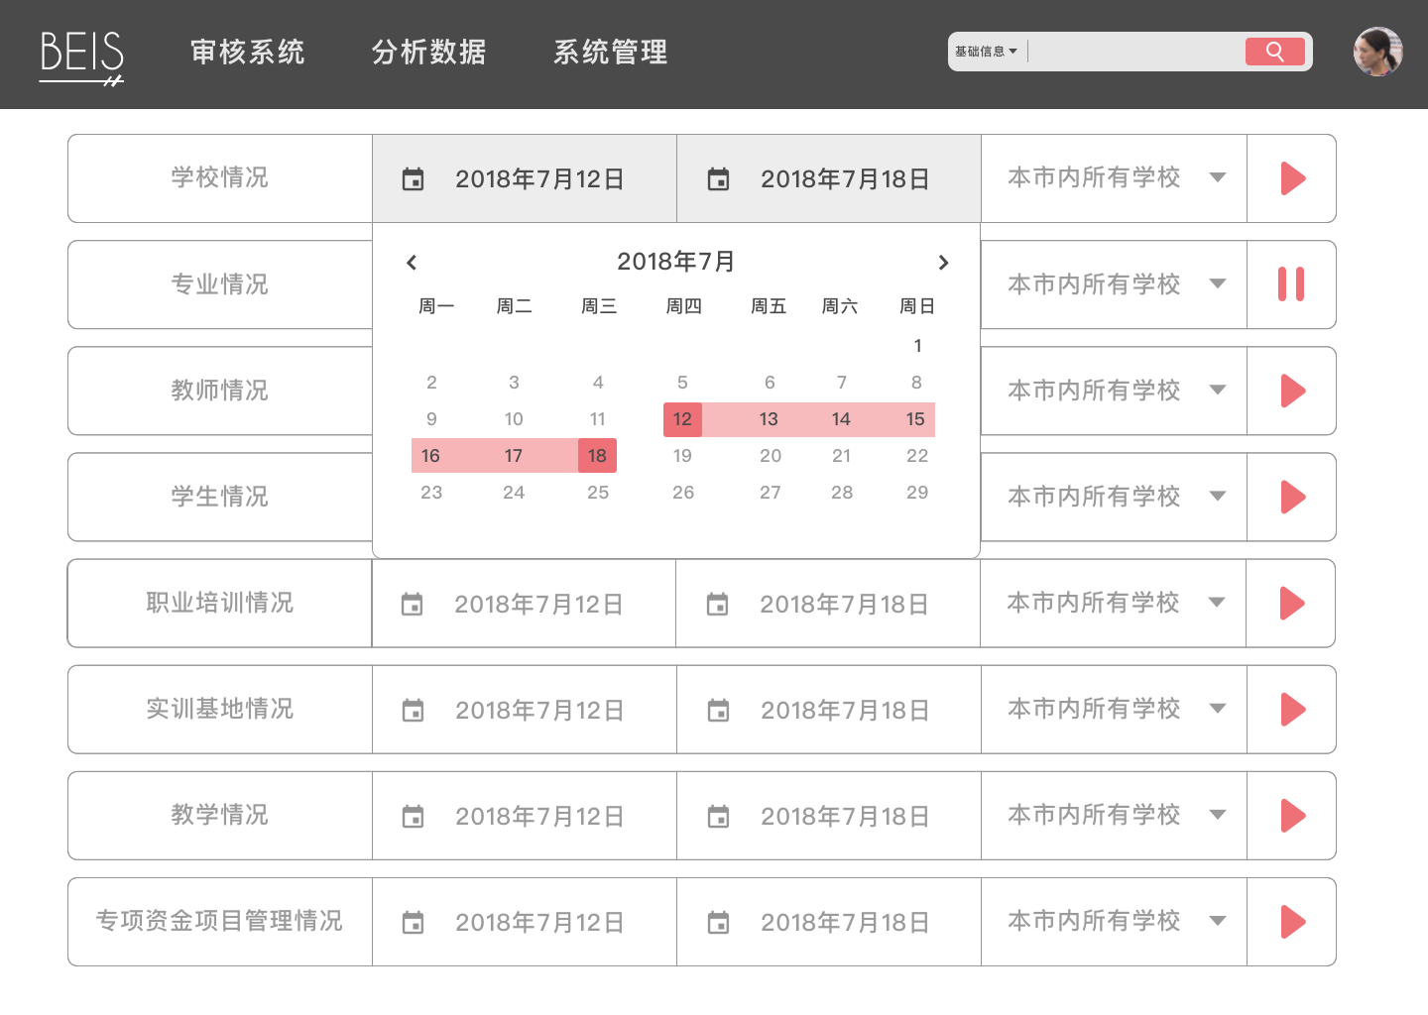

## 市局用户-开放信息填报-选择范围

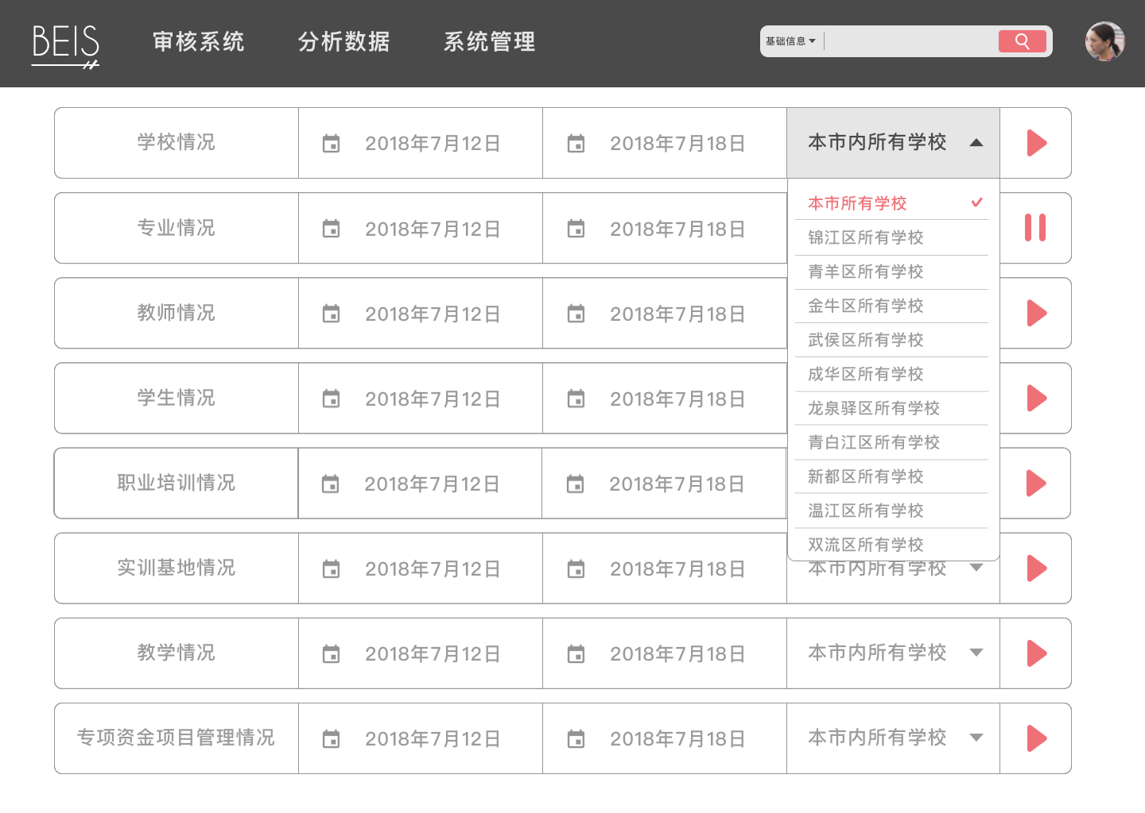

# 高级用户端

## 高级用户-审核系统高级领导-首页-审核系统

### 概述

主要是审核项目相关统计信息，这里的信息由系统自动生成，反馈信息通知所有用户。

### 说明

本原型图大部分定义在《区县用户-分析数据（图表样式）中已经给出，下面仅说明未定义部分。

|  |  |  |  |
| --- | --- | --- | --- |
| 数据 | 类型 | 操作 | 备注 |
| 反馈意见 | 按钮 | 弹出窗口填写反馈意见 | 跳转的意见填写窗口原型基本一致，具体参考《高级用户-审核系统-结题意见》 |
| 同意结题 | 按钮 | （项目进度100%才为“红色”提醒，否则“灰色”提醒）  弹出窗口填写结题意见 |

## 高级用户-审核系统-结题意见

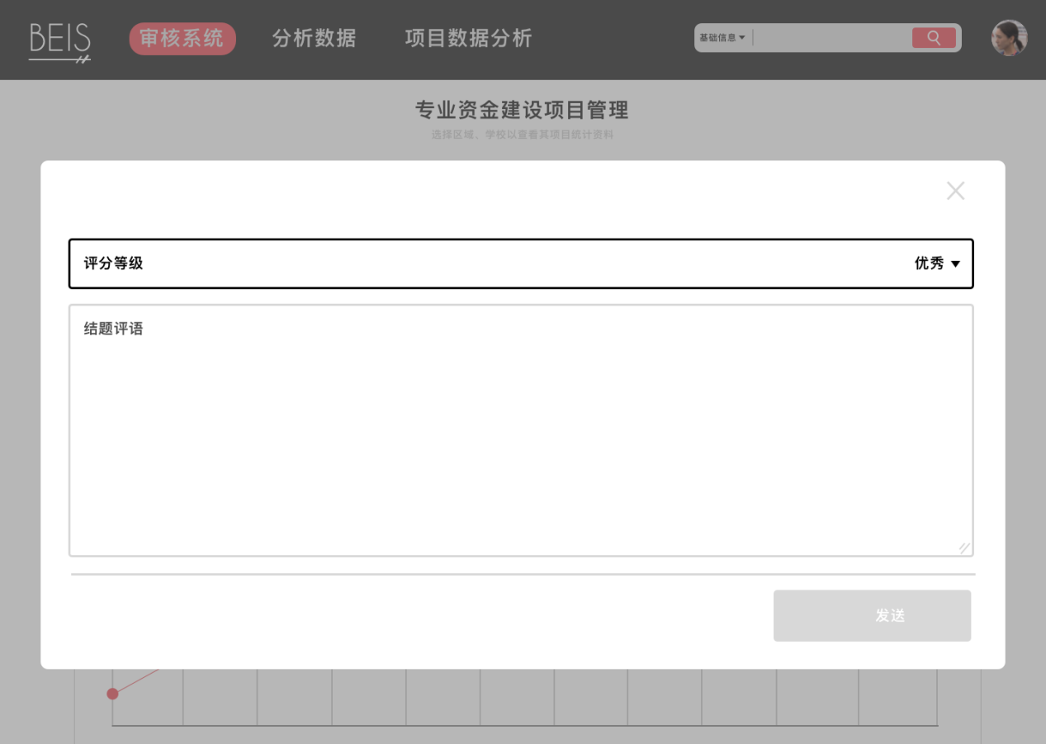

### 概述

允许高级用户填写结题意见，系统将自动根据模板生成公告，通知项目相关的市局用户、区县用户和学校用户。

### 2、说明

|  |  |  |  |
| --- | --- | --- | --- |
| 数据 | 类型 | 操作 | 备注 |
| 评分等级 | 选择 | 提供评分等级选择 |  |

|  |  |  |  |
| --- | --- | --- | --- |
| 数据 | 类型 | 操作 | 备注 |
| 结题评语 | 多行文本 | 获取评语信息 |  |
| 发送 | 按钮 | 向系统发送反馈信息 |  |

## （三）高级用户-分析数据-菜单

与《区县用户-分析数据-菜单》、《市局用户-分析数据-菜单》完全一致，略。

## （四）高级用户-分析数据

与《区县用户-分析数据》、《市局用户-分析数据-菜单》完全一致，略。

## 高级用户-项目数据分析

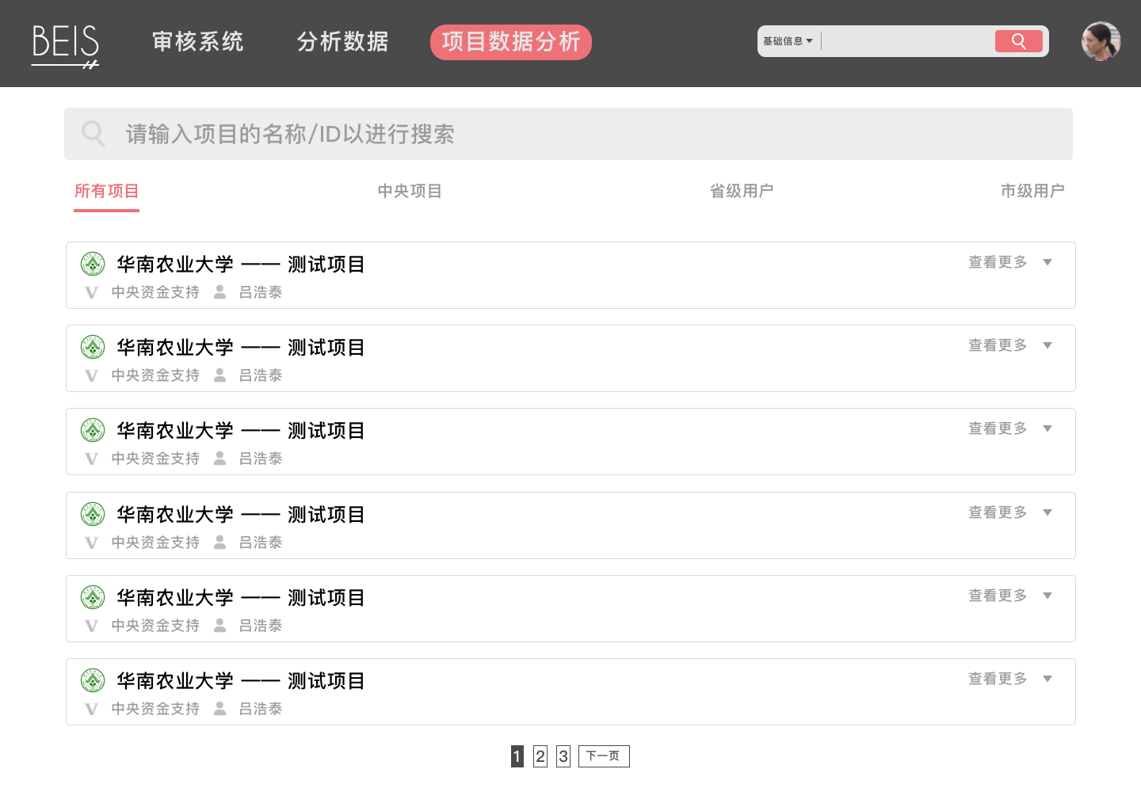

### 概述

与《市局用户-数据管理-项目管理》原型定义基本一致。

### 说明

略

## 高级用户-项目数据分析-展开

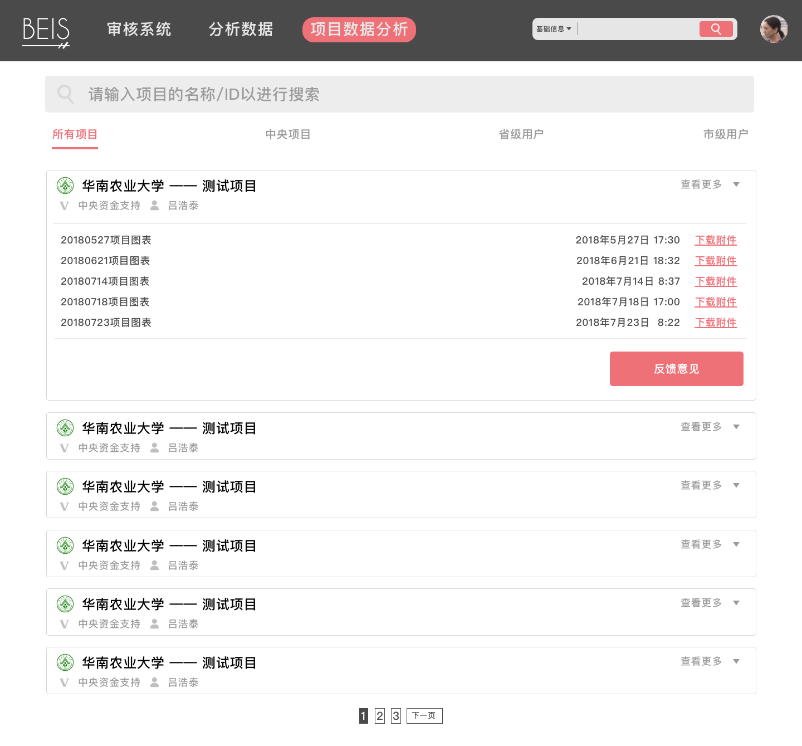

### 概述

提供高级用户查看项目统计图表列表、下载附件查看、反馈意见的功能。与《市局用户-数据管理-项目管理-展开》基本一致，可以参考。

### 2、说明

|  |  |  |  |
| --- | --- | --- | --- |
| 数据 | 类型 | 操作 | 备注 |
| 下载附件 | 按钮 | 将对应附件下载到磁盘 |  |
| 反馈意见 | 按钮 | 弹出窗口填写反馈意见 | 具体参考《高级用户-审核系统-结题意见》 |

## 高级用户-我的

与《区县用户-我的》完全一致，略。

## 高级用户-查询

与《市局用户-查询》定义完全一致，略。